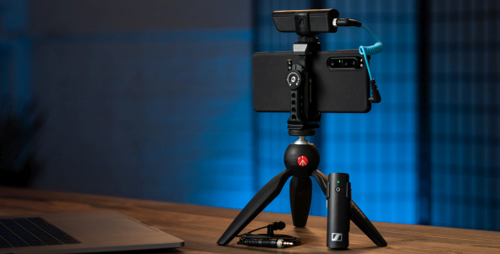

Agile Audiolösungen für Vlogger und Creator
Sennheiser Mobile Kits bieten alles, was man für kreative Audioaufnahmen braucht, in einem praktischen Paket

Wedemark, 7. April 2021 – Nach der Markteinführung des kompakten Richtrohrmikrofons MKE 400 für Kameras und des Ansteckmikrofons XS Lav für Smartphones und Computer kündigt Sennheiser jetzt auch die Einführung verschiedener Mobile Kits an. Sie beinhalten ein Manfrotto PIXI Mini-Stativ und eine Sennheiser-Smartphone-Klemme und sind damit ideal für Vlogger und Content Creator geeignet, für die das Smartphone im Kreativprozess zum Hauptwerkzeug geworden ist. Auch zur Ergänzung vorhandener Mikrofone ist das Mobile Kit einzeln als Zubehör erhältlich.

Das MKE 200 Mobile Kit mit Manfrotto PIXI Mini-Stativ und Sennheiser Smartphone-Klemme macht das Vlogging-Mikrofon noch vielseitiger. | 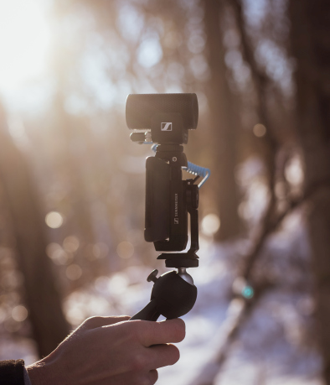

„Die Mobile Kits, die als praktisches Paket jederzeit einsatzbereit sind, sind so konzipiert, dass sie unterschiedlichste Audio-Bedürfnisse erfüllen können", sagt Nicole Fresen, Produktmanagerin bei Sennheiser. „Vom On-Camera-Mikro bis zum kabellosen Lavalier gibt es für jede Anforderung das richtige Mikrofon und dazu cleveres Zubehör."

MKE 200 Mobile Kit und MKE 400 Mobile Kit
Da für Videoaufnahmen oft verschiedene Geräte verwendet werden, enthalten sowohl das MKE 200 als auch das MKE 400 3,5 mm TRS- und TRRS-Kabel für die Nutzung mit DSLR/M-Kameras bzw. mobilen Geräten. Mit Smartphone-Klemme und Manfrotto PIXI rüsten die verschiedenen Mobile-Kit-Varianten Videoproduzenten für alle Aufnahmesituationen.

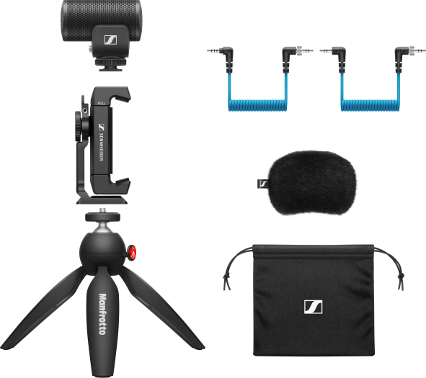  MKE 200 Mobile Kit | 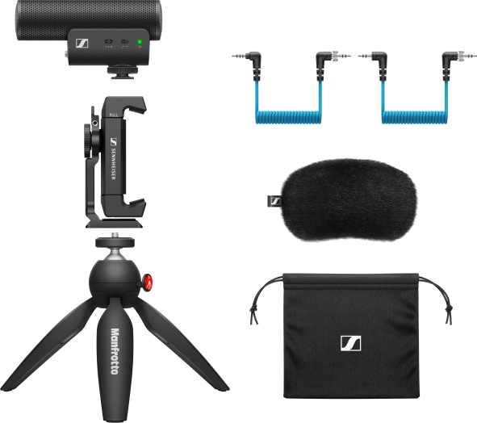  MKE 400 Mobile Kit

XS Lav USB-C Mobile Kit
Dieses Kit ergänzt das kabelgebundene USB-C-Lavalier-Mikrofon von Sennheiser um eine Smartphone-Klemme und das PIXI – so wird es zum idealen Video- und Podcasting-Bundle.

XS Lav USB-C Mobile Kit | 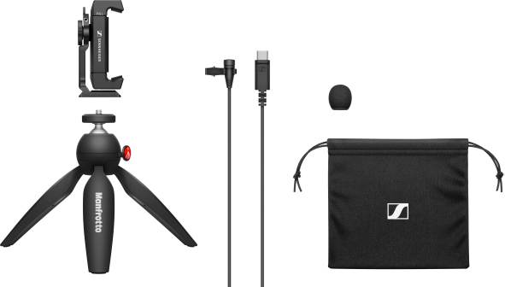

XSW-D Portable Lav Mobile Kit
Die kabellose Lavalier-Lösung von Sennheiser wird nicht nur mit Smartphone-Klemme und Mini-Stativ geliefert, sie enthält auch ein zusätzliches TRS-TRRS-Kabel für den Anschluss an Smartphones (auch separat als XSW-D Mobile-Kabel erhältlich). Dieses spezielle Kabel ist mit einem Dämpfungsglied ausgestattet, um optimale Pegel für mobile Geräte zu gewährleisten.

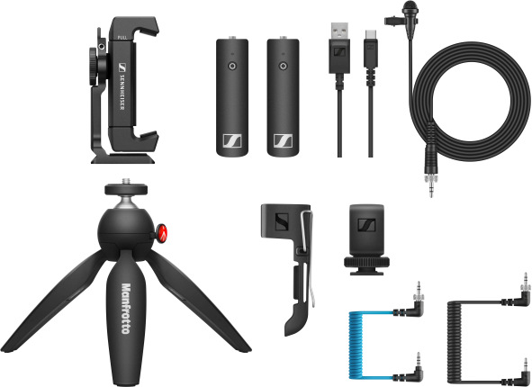 | XSW-D Portable Lav Mobile Kit mit dem neuen XSW-D Mobile-Kabel.

CL 35 USB-C Kabel
Wer eine Verbindung zu einem smarten Gerät mit USB-C-Buchse herstellen will, kann auf das CL 35-USB-C-Kabel (TRS auf USB-C) zurückgreifen. Es ist separat als Zubehör erhältlich und ideal für die Verwendung mit dem MKE 200 Mobile Kit, MKE 400 Mobile Kit oder XSW-D Portable Lav Mobile Kit mit einem USB-C-Gerät.

Das CL 35 USB-C-Kabel ermöglicht MKE 200, MKE 400 und XSW-D Portable Lav Mobile Kit Aufnahmen mit mobilen Geräten mit USB-C-Anschluss. | 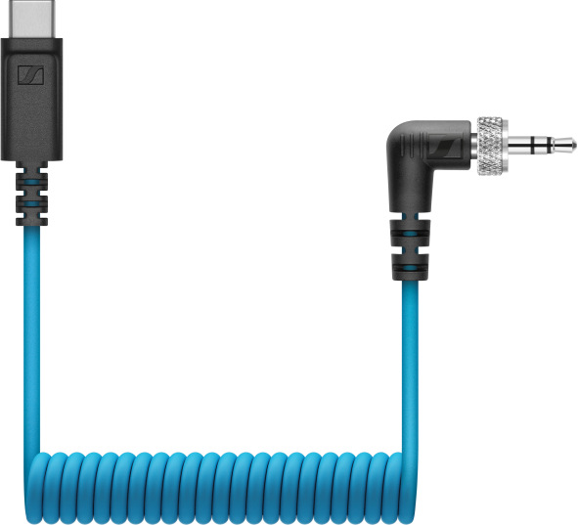

Preis und Verfügbarkeit

Kamera-Mikrofone
MKE 200 Mobile Kit, jetzt verfügbar: EUR 129 (UVP)
MKE 400 Mobile Kit, jetzt verfügbar: EUR 229 (UVP)

Wired Lavalier-Mikrofon
XS Lav USB-C Mobile Kit, jetzt verfügbar: EUR 99 (UVP)

Wireless Lavalier-Mikrofon
XSW-D Portable Lav Mobile Kit, verfügbar ab Mai 2021: EUR 329 (UVP)

Zubehör
CL 35 USB-C Kabel: EUR 29 (UVP)
Mobile Kit: EUR 49 (UVP)
XSW-D Mobile Kabel: EUR 19 (UVP)

Nützliche Links
Mobile Kits Video
Download: High-resolution Produkt- und Zubehör-Fotos
Download: High-resolution Anwendungsfotos

Über Sennheiser

Die Zukunft der Audio-Welt zu gestalten und für Kunden einzigartige Sound-Erlebnisse zu schaffen – dieser Anspruch eint Sennheiser Mitarbeiter und Partner weltweit. Das 1945 gegründete Familienunternehmen ist einer der führenden Hersteller von Kopfhörern, Lautsprechern, Mikrofonen und drahtloser Übertragungstechnik. Seit 2013 leiten Daniel Sennheiser und Dr. Andreas Sennheiser das Unternehmen in der dritten Generation. Der Umsatz der Sennheiser-Gruppe lag 2019 bei 756,7 Millionen Euro. www.sennheiser.com

Lokaler Pressekontakt

Maik Robbe
maik.robbe@sennheiser.com
+44 (0) 7393 462484

